3.2.2. Участие учащихся в социально-значимой деятельности.
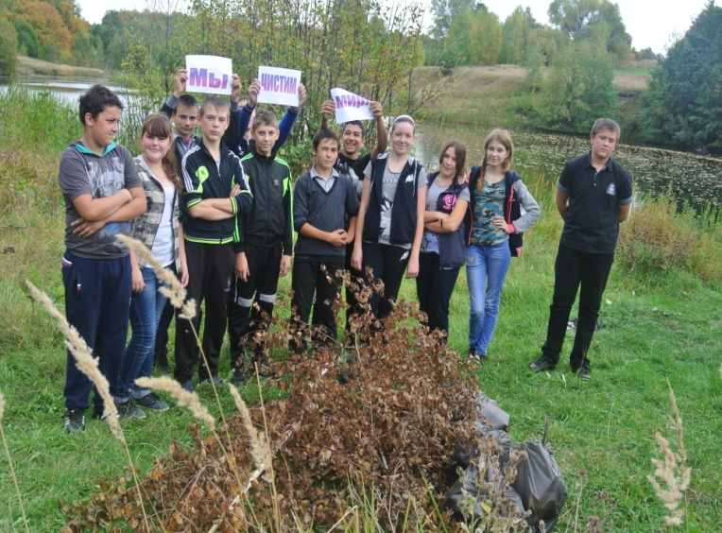
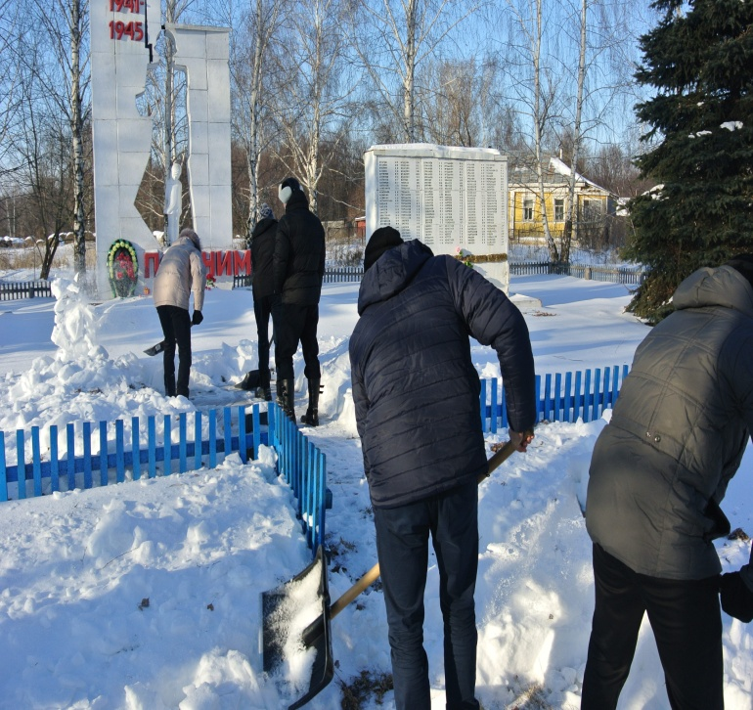
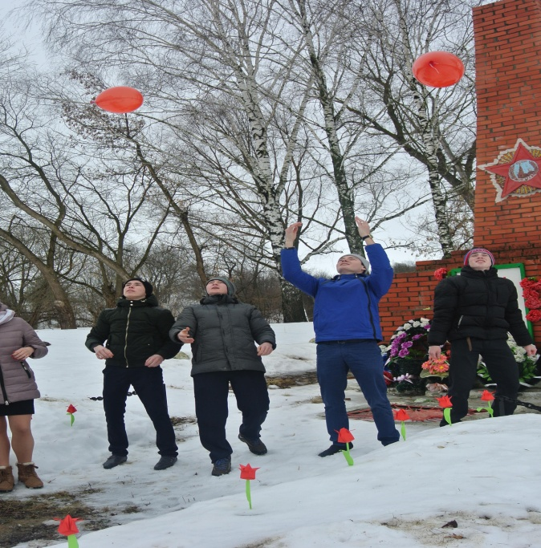
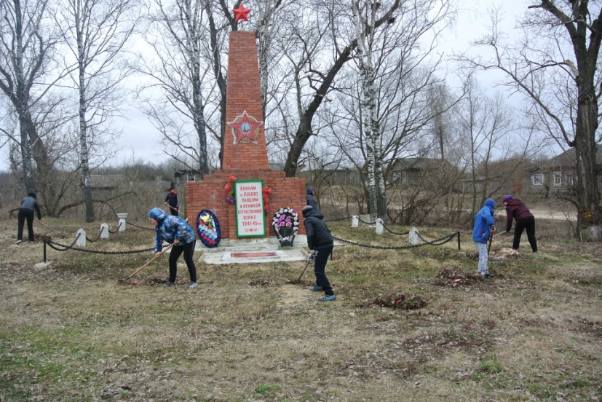
С 2011 года являюсь руководителем волонтёрского отряда «Искра». Отряд работает по всем направлениям социально значимой деятельности, участвуя в районных, областных, всероссийских акциях. Ежегодно пополняется новыми членами. Сейчас отряд насчитывает27 человек (30% от количества всех учащихся школы).

За организацию социально значимой деятельности награждена:
- Благодарственным письмом в 2015г.
- Благодарственным письмом в 2016г.

